میکروب شناسی | نام آزمایشگاه
خانم دکتر فرانک رضایی | نام و نام خانوادگی مدیر گروه
طبقه اول | موقعیت آزمایشگاه

مشخصات کارشناس آزمایشگاه
سرکار خانم آذین بهاروند احمدی | نام و نام خانوادگی | 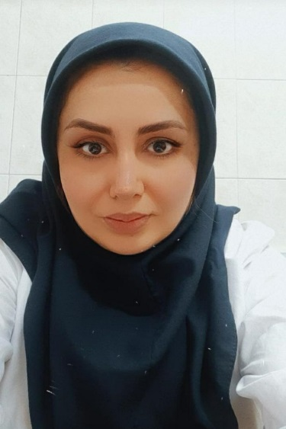
کارشناسی ارشد زیست شناسی سلولی | مدرک تحصیلی
کارشناس آزمایشگاه | سمت

امکانات و تجهیزات آزمایشگاه آموزشی میکروب شناسی
تعداد | نام دستگاه | ردیف
2 | میکروسکوپ Olympus | 1
4 | میکروسکوپ Zeiss | 2
1 | میکروسکوپAcculenz | 3
1 | میکروسکوپNikon | 4
1 | میکروسکوپ Motic | 5
1 | فورGallen camp | 6
1 | انکوباتورGallen camp | 7
1 | انکوباتورMemmert | 8
1 | انکوباتور پارس ازما | 9
1 | اتوکلاوzaeem | 10
1 | یخچال امرسان | 11
1 | یخچال پارس | 12
1 | یخچال فیلور | 13
1 | ال سی دی LG | 14
1 | کامپیوتر | 15
1 | دستگاه کلنی کانت | 16
1 | بن ماری شیماز | 17
1 | همزن حرارتیGallen Camp 4840 | 18
1 | لامپ UV | 19
1 | فریزر 20- درجه پارس | 20
1 | جعبه کمک های اولیه | 21

